**北京沃丰时代数据科技有限公司**

**线上应急响应流程规范**

**文档信息：**

|  |  |  |  |
| --- | --- | --- | --- |
| **文档名称** | 线上应急响应流程规范 | | |
| **文档编号** | WF-DM0013 | | |
| **文档密级** | 内部 | **发布范围** | 公司内部 |
| **编制人** | 王雷 | **编制日期** | 2019-12-19 |
| **评审人(技术总监)** | 周毅 | **评审日期** | 2023-03-23 |
| **批准人(CTO)** | 张磊 | **批准日期** | 2023-04-23 |

**修订历史记录：**

|  |  |  |  |  |
| --- | --- | --- | --- | --- |
| **版本** | **状态** | **修订内容说明** | **时间** | **编制人** |
| V1.0 | 新建 | 新增 | 2019-12-19 | 王雷 |
| V1.1 | 修订 | 修订文档信息 | 2023-04-23 | 张帆 |
|  |  |  |  |  |
|  |  |  |  |  |
|  |  |  |  |  |

目 录

1.应急响应流程 3

2.WarRoom使用规范 3

3.实时状态文档-WarRoom群公告-模板 5

3.1模板格式 5

3.2字段说明 6

4.事故复盘文档-模板 7

5.WarRoom人员名单 8

5.1总控名单 8

5.2记录员名单 8

## 1.应急响应流程

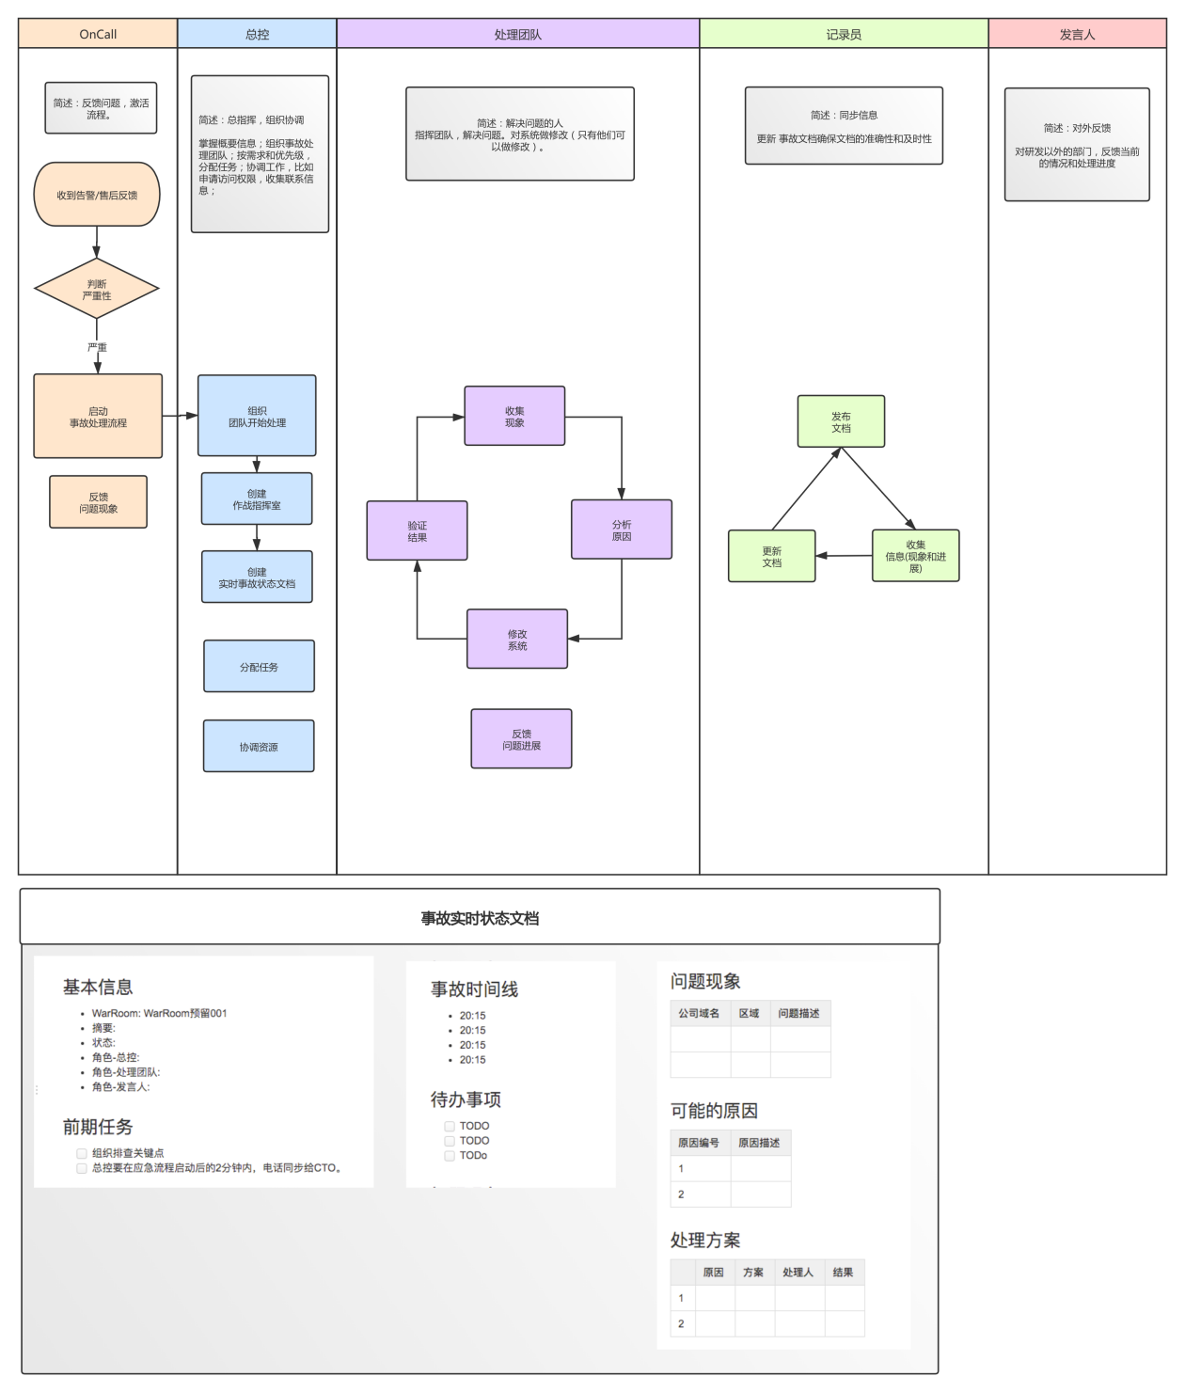

## 2.WarRoom使用规范

形式：使用企业微信群，事先创建，永久留存

命名：

预留：WarRoom-[业务线/产品]-预留001

历史：WarRoom-[业务线/产品]-[日期]-[事件描述]

群公告模板：参看《3.[实时状态文档-WarRoom群公告-模板](http://confluence.flyudesk.com/pages/viewpage.action?pageId=103448592)》

事故实时状态文档:

一个对应一个事故实时状态文档，在创建预留 WarRoom 时由记录员创建

事故实时状态文档，用于及时更新、周知事故相关信息及处理进展由记录员负责在事件过程中更新

角色:

总控、处理团队、记录员、发言人

各个角色具体职责如下:

总控职责(总指挥、组织协调):

* 掌握概要信息;
* 组织事故处理团队;
* 按需求和优先级分配任务;
* 协调工作,比如申请访问权限,收集联系信息;
* 审批紧急变更.

处理团队职责(解决问题的人):

* 排查和定位问题;
* 对系统做修改.

记录员职责(同步信息):

* 归档、修改WarRoom名称
* 整理实时状态文档
* 创建新预留WarRoom群
* 在“研发事件” 看板中创建 WarRoom 记录，填写相关信息，参看《4.[事故复盘文档-模板](http://confluence.flyudesk.com/pages/viewpage.action?pageId=74646499)》
* 如本次事件产生故障（包括不定级故障），还需创建“研发事件”记录，并与WarRoom记录关联，后续所有整改事项与研发事件卡片关联
* 如未产生故障，后续所有整改事项与WarRoom关联

发言人职责(对外反馈)

* 及时对研发以外的部门反馈当前的处理情况和处理进度

**注意:**

关于事故的讨论都发送到WarRoom群中，已备事后复盘

WarRoom事件结束后，记录员需要负责以下工作:

* 归档、修改WarRoom名称
* 整理实时状态文档
* 创建新预留WarRoom群
* 在“研发事件” 看板中创建 WarRoom 记录，填写相关信息，参看《4.[事故复盘文档-模板](http://confluence.flyudesk.com/pages/viewpage.action?pageId=74646499)》
* 如本次事件产生故障（包括不定级故障），还需创建“研发事件”记录，并与WarRoom记录关联，后续所有整改事项与研发事件卡片关联
* 如未产生故障，后续所有整改事项与WarRoom关联

## 3.[实时状态文档-WarRoom群公告-模板](http://confluence.flyudesk.com/pages/viewpage.action?pageId=103448592)

### 3.1模板格式

|  |
| --- |
| 事故复盘文档  http://confluence.flyudesk.com/pages/viewpage.action?pageId=xxxxx    排查关键点  http://confluence.flyudesk.com/pages/viewpage.action?pageId=118882330    前期任务  1 组织排查关键点, 定位原因，出恢复方案。  2 选记录员。  3 总控 让有关人员加入。    角色  + 总控: xxx  + 处理团队: xxx xxx xxx  + 记录员: xxx  + 发言人: xxx    触发条件  1 探测站点可用性报警  2 售后发现多家客户出现异常  3 有可用性风险  4 发版次日(周六)(销售/客成/售后/客户)群中反馈出现异常    现象  xxxxx    受影响客户数量和名单  xxxx    可用性状态  未恢复/已恢复    阶段  1 定位原因  2 实施方案, 原因模糊(继续定位)  3 实施方案, 原因清晰  4 恢复正常, 正在收尾  5 结束    原因  xxxxxxx    方案  TODO xxxxxxx    任务  TODO xxxxxxx  TODO xxxxxxx |

### 3.2字段说明

| 字段 | 值 | 说明 |
| --- | --- | --- |
| 角色 | 总控: xxx  处理团队: xxx xxx xxx  记录员: xxx  发言人: xxx | 参与WarRoom的角色详情  作用：让新加入WarRoom的人明确该向谁求助和反馈信息  有一些WarRoom可能没有发言人，可以不写放在最上面，是因为我们关注的消息，一般都在消息的最下面 |
| 触发条件 | 探测站点可用性报警  售后发现多家客户出现异常  有可用性风险  发版次日(周六)(销售/客成/售后/客户)群中反馈出现异常 | 触发WarRoom的条件是 这4个之中的 至少一个 |
| 现象 | 简要描述观察到的异常现象 | 示例: xxx站点监控探测失败  示例: 售后xxx反馈 xxx 异常/不可用 |
| 可用性状态 | 未恢复  已恢复 | 枚举值，不同的状态更新为不同的值  表示 事件/故障 是否已经恢复 |
| [阶段](http://confluence.flyudesk.com/pages/viewpage.action?pageId=89620593) | 第一阶段 定位原因  第二阶段 实施方案, 原因模糊(继续定位)  第三阶段 实施方案, 原因清晰  第四阶段 恢复正常, 正在收尾  第五阶段 结束 | 枚举值，不同的阶段更新为不同的值  表示当前工作的重心是什么 |
| 原因 | 简要描述产生问题的原因 | 通常 一个原因 对应一个解决方案  示例: 发版引入BUG  示例: 服务器过载 |
| 方案 | 与问题原因 对应的 解决方案 | 通常 一个解决方案 是针对一个原因 提出的  每个 方案 都应该有对应的 执行人  通常方案比任务少得多  TODO 完成后, 更新为 OK, OK记录无效以后, 把它清理掉  示例: OK xxx 重启xxx服务  示例: TODO xxx 回滚xxx  示例: TODO xxx 清理xxx磁盘空间 |
| 任务 | 总控/处理团队 发出的指令 | 分配给处理团队角色的任务，可能比较细碎  每个 任务 都应该有对应的 执行人  TODO 完成后, 更新为 OK, OK记录无效以后, 把它清理掉  示例: TODO xxx 查 Graylog30秒超时Dashboard  示例: TODO xxx 查 北斗Proj Unicorn Dashboard  示例: TODO xxx 做好回滚准备  示例: TODO xxx 做好API限频准备 |

## 4.[事故复盘文档-模板](http://confluence.flyudesk.com/pages/viewpage.action?pageId=74646499)

**基本信息**

事故处理群名称：WarRoom预留001

摘要：

编号：

角色-总控：

角色-处理团队：

角色-发言人：

角色-记录员：

**事故时间线**

4个关键点

发现点:首次发现的时间和人

升级点:Warroom发起的时间和人

原因点:原因定位的时间和人

恢复点:问题恢复的时间和人

20:15 发现点

20:15 升级点

20:15 原因点

20:15 恢复点

**现象**

XXX

XXX

**原因**

XXX

XXX

**解决方案**

XXX

XXX

**后期改进方案**

|  |  |  |  |  |  |
| --- | --- | --- | --- | --- | --- |
| TB号 | 优先级 | 负责人 | 类型  MTBF  MTTR | 方案 | 备注 |
|  |  |  |  |  |  |
|  |  |  |  |  |  |
|  |  |  |  |  |  |

## 5.[WarRoom人员名单](http://confluence.flyudesk.com/pages/viewpage.action?pageId=194576500)

### 5.1总控名单

+ 王雷  
 + 张磊  
 + 宋君伟  
 + 张雪松  
 + 何东方

### 5.2[记录员](http://confluence.flyudesk.com/pages/viewpage.action?pageId=194576503)名单

+ 郝书斌  
 + 刘方圆  
 + 李俊伟  
 + 孙晓寒  
 + 王云磊  
 + 赵光华  
 + 朱昌政